**BỘ GIÁO DỤC VÀ ĐÀO TẠO**

**TRƯỜNG ĐẠI HỌC CÔNG NGHỆ ĐÔNG Á**

(bìa 1, bìa đóng giấy màu)



**BÀI TẬP LỚN**

**HỌC PHẦN: CẤU TRÚC DỮ LIỆU VÀ GIẢI THUẬT**

**TÊN BÀI TẬP LỚN: Viết chương trình tạo một menu để quản lý danh sách sinh viên**

|  |  |  |  |
| --- | --- | --- | --- |
| **Sinh viên thực hiện** | **Khóa** | **Lớp** | **Mã sinh viên** |
| **Lê Quý Mùi** | **K12** | **IT4** | **20211133** |
| **Nguyễn Ngọc Minh** | **K12** | **IT4** | **20211084** |
| **Nguyễn Hồng Nam** | **K12** | **IT4** | **20210932** |
|  |  |  |  |
|  |  |  |  |

**Bắc Ninh, tháng… năm 20…**

**BỘ GIÁO DỤC VÀ ĐÀO TẠO**

**TRƯỜNG ĐẠI HỌC CÔNG NGHỆ ĐÔNG Á**

**(**trang phụ bìa số 2, bìa mềm)

**BÀI TẬP LỚN**

**HỌC PHẦN: CẤU TRÚC DỮ LIỆU VÀ GIẢI THUẬT**

**Nhóm: 9**

**TÊN (BÀI TẬP LỚN): Viết chương trình tạo một menu để quản lý danh sách sinh viên**

|  |  |  |  |  |  |  |  |
| --- | --- | --- | --- | --- | --- | --- | --- |
| **STT** | **Sinh viên thực hiện** | **Khóa** | **Lớp** | **Mã sinh viên** | **Điểm bằng số** | **Điểm bằng chữ** | **Ký tên SV** |
| **1** | **Lê Quý Mùi** | **K12** | **IT4** | **20211133** |  |  |  |
| **2** | **Nguyễn Anh Minh** | **K12** | **IT4** | **20211084** |  |  |  |
| **3** | **Nguyễn Hồng Nam** | **K12** | **IT4** | **20210932** |  |  |  |

|  |  |
| --- | --- |
| **CÁN BỘ CHẤM 1**  *(Ký và ghi rõ họ tên)* | **CÁN BỘ CHẤM 2**  *(Ký và ghi rõ họ tên)* |

**Bắc Ninh, tháng ….. Năm 20 …**

MỤC LỤC

Chương 1. Tổng quan về đề tài 4

1.1 Giới thiệu. 4

1.2 Phân công công việc. 5

Chương 1. Thuật toán. (vẽ sơ đồ, các bước của thuật toán và ví dụ.) 6

2.1 Lưu đồ thuật toán. 6

2.3. Thiết kế giao diện. 7

Chương 3 .Cài đặt. 8

Module 1: 8

Module 2. 9

Module 3. 11

Module 4. 12

Module 5. 12

Module 6. 13

Module 7. 14

Module 8. 15

Module 9. 16

Module 10. 17

Kết luận 21

Kết quả đạt được 21

Hướng phát triển. 25

# Chương 1. Tổng quan về đề tài

## 1.1 Giới thiệu.

**Quản lý sinh viên là gì?**

Quản lý là Quản lý là việc quản trị của một tổ chức, cho dù đó là một doanh nghiệp, một tổ chức phi lợi nhuận hoặc cơ quan chính phủ. Quản lý bao gồm các hoạt động thiết lập chiến lược của một tổ chức và điều phối các nỗ lực của nhân viên (hoặc tình nguyện viên) để hoàn thành các mục tiêu của mình thông qua việc áp dụng các nguồn lực sẵn có, như tài chính, tự nhiên, công nghệ và nhân lực.

Trong đời sống xã hội, quản lí xuất hiện khi có hoạt động chung của con người. Quản lí điều khiển, chỉ đạo hoạt động chung của con người, phối hợp các hoạt động riêng lẻ của từng cá nhân tạo thành hoạt động chung thống nhất của tập thể hướng tới mục tiêu đã định trước. Để thực hiện hoạt động quản lí cần phải có tổ chức và quyền uy. Tổ chức phân định rõ ràng chức năng, nhiệm vụ, quyền hạn và mối quan hệ của những người tham gia hoạt động chung; quyền uy đem lại khả năng áp đặt ý chí của chủ thể quản lí đối với các đối tượng quản lí, bảo đảm sự phục tùng của cá nhân đối với tổ chức. Quyền uy là phương tiện quan trọng để chủ thể quản lí điều khiển, chỉ đạo cũng như bắt buộc các đối tượng quản lí thực hiện các yêu cầu, mệnh lệnh của mình.

Chủ thể quản lí là cá nhân hay tổ chức - những đại diện có quyền hạn và trách nhiệm liên kết, phối hợp những hoạt động riêng lẻ của từng cá nhân hướng tới mục tiêu chung nhằm đạt được kết quả nhất định trong quản lí.

Quản lý sinh viên làquá trình lập kế hoạch, tổ chức, lãnh đạo, kiểm tra các nội dung của công tác HSSV để góp phần thực hiện mục tiêu đào tạo chung của nhà trường. Quản lý công tác HSSV là một trong những nhiệm vụ quan trọng của công tác quản lý giáo dục.

**Cấu trúc là gì?**

là sự sắp xếp và tổ chức các yếu tố bên trong của một vật hay hệ thống nào đó. Vật liệu cấu trúc bao gồm do con người chế tạo ra như tòa nhà hay máy móc và do tự nhiên như sinh vật, các chất khoáng và hóa chất. Cấu trúc bao gồm cấu trúc dữ liệu trong máy tính và hình thức âm thanh.

## 1.2 Phân công công việc.

Bảng 1 Bảng phân công công việc

|  |  |  |  |  |  |  |  |
| --- | --- | --- | --- | --- | --- | --- | --- |
| **STT** | **Tên đầu việc** | **Công việc  chia đến nhỏ nhất** | **Thành viên** | | **Đánh giá** | **Kết luận** |  |
| 1 | Viết chương trình tạo một menu để quản lý danh sách sinh viên | Làm về phần code | Lê Quý Mùi | |  |  |  |
| 2 | Tạo và làm silde | Nguyễn Anh Minh | |  |  |  |
| 3 | Làm về phần word | Nguyễn Hồng Nam |  |  |  |  |

# Chương 1. Thuật toán. (vẽ sơ đồ, các bước của thuật toán và ví dụ.)

## 2.1 Lưu đồ thuật toán.

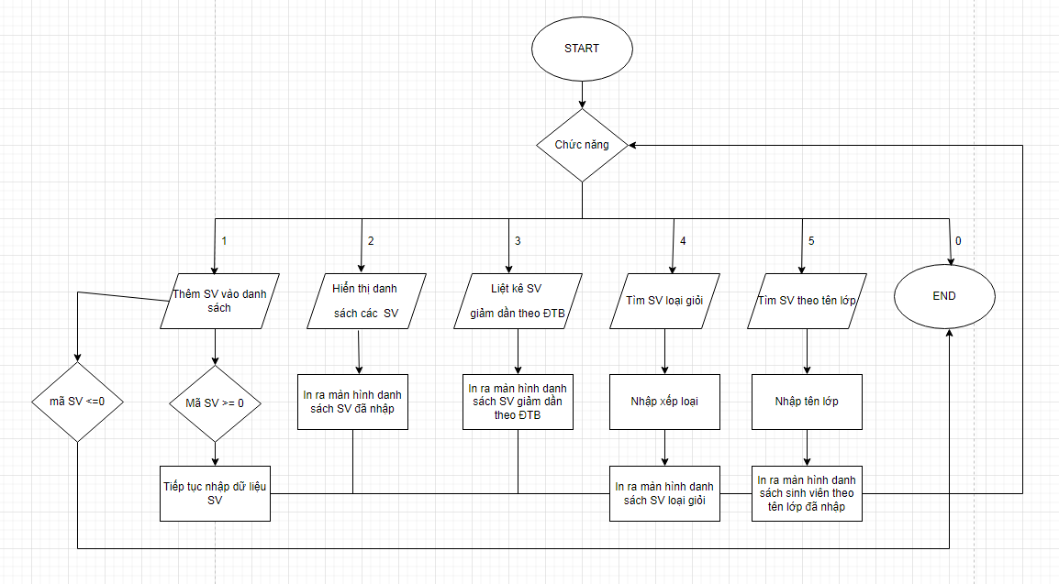

Hình 1 Lưu đồ danh sách quản lí sinh viên.

## 2.3. Thiết kế giao diện.

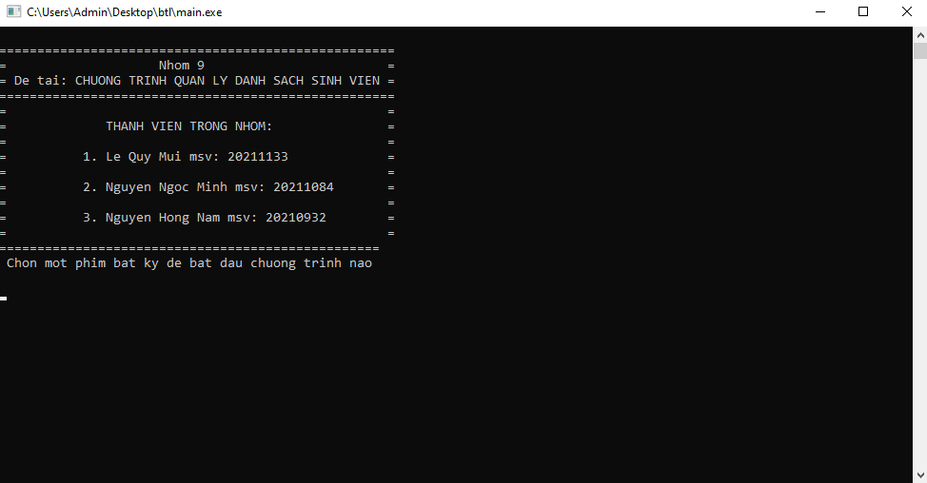

## Chương 3 .Cài đặt.

## Module 1:

#include<bits/stdc++.h>

using namespace std;

sv makeNode(){

SinhVien s;

cout<<"Nhap thong tin sinh vien:\n";

printf("Nhap ma : ");

scanf("%d",&s.ma);

if(s.ma <= 0) return 0;

fflush(stdin);

printf("Nhap ho : ");

gets(s.ho);

printf("Nhap dem : ");

gets(s.dem);

printf("Nhap ten : ");

gets(s.ten);

printf("Nhap lop: ");

gets(s.tenlop);

printf("Nhap diem trung binh: ");

scanf("%f",&s.dtb);

sv tmp = new SV();

tmp->s = s;

tmp->next = NULL;

return tmp;

}

bool empty(sv a){

return a == NULL;

}

int Size(sv a){

int cnt = 0;

while(a != NULL){

++cnt;

a = a->next;

}

return cnt;

}

## Module 2.

#include<bits/stdc++.h>

using namespace std;

void insertFirst(sv &a){

sv tmp = makeNode();

if(a == NULL){

a = tmp;

}

else{

tmp->next = a;

a = tmp;

}

}

void insertLast(sv &a){

sv tmp = makeNode();

if(a == NULL){

a = tmp;

}

else{

sv p = a;

while(p->next != NULL){

p = p->next;

}

p->next = tmp;

}

}

void insertMiddle(sv &a, int pos){

int n = Size(a);

if(pos <= 0 || pos > n+1){

cout<<"Vi tri chen khong hop le!\n"; return;

}

if(pos == 1){

insertFirst(a); return;

}

else if(pos == n + 1){

insertLast(a); return;

}

sv p = a;

for(int i = 1; i < pos - 1; i++){

p = p->next;

}

sv tmp = makeNode();

tmp->next = p->next;

p->next = tmp;

}

## Module 3.

#include<bits/stdc++.h>

using namespace std;

struct SinhVien{

int ma;

char ho[40];

char dem[40];

char ten[40];

char tenlop[30];

float dtb;

};

struct SV{

SinhVien s;

SV *next;

};

typedef struct SV* sv;

## Module 4.

#include<bits/stdc++.h>

using namespace std;

void sapxep(sv &a){

for(sv p = a; p->next != NULL; p= p->next){

sv min = p;

for(sv q = p->next; q != NULL; q = q->next){

if(q->s.dtb > min->s.dtb){

min= q;

}

}

SinhVien tmp = min->s;

min->s = p->s;

p->s = tmp;

}

}

## Module 5.

#include<bits/stdc++.h>

using namespace std;

void in(SinhVien s){

printf("| %-10d ",s.ma);

printf("| %-20s ",s.ho);

printf("| %-20s ",s.dem);

printf("| %-20s ",s.ten);

printf("| %-25s ",s.tenlop);

printf("| %-25.2f\n",s.dtb);

}

void inds(sv a){

cout<<"DANH SACH SINH VIEN :\n";

printf("+----------------------------------------------------------------------------------------------------------------------+\n");

printf("| %-10s | %-20s | %-20s | %-20s | %-25s | %-25s \n", "MaSv", "Ho", "Dem","Ten", "Lop", "DTB");

while(a != NULL){

in(a->s);

a = a->next;

}

cout<<endl;

printf("+----------------------------------------------------------------------------------------------------------------------+\n");

}

## Module 6.

#include<bits/stdc++.h>

using namespace std;

void findSv(sv a, char s[]){

cout<<"DANH SACH SINH VIEN :\n";

printf("+----------------------------------------------------------------------------------------------------------------------+\n");

printf("| %-10s | %-20s | %-20s | %-20s | %-25s | %-25s \n", "MaSv", "Ho", "Dem","Ten", "Lop", "DTB");

int check = 0;

while(a != NULL){

if(strcmp(a->s.tenlop,s) == 0) {

check = 1;

in(a->s);

}

a = a->next;

}

cout<<endl;

printf("+----------------------------------------------------------------------------------------------------------------------+\n");

}

## Module 7.

#include<bits/stdc++.h>

using namespace std;

void findHSG(sv a){

cout<<"DANH SACH SINH VIEN :\n";

printf("+----------------------------------------------------------------------------------------------------------------------+\n");

printf("| %-10s | %-20s | %-20s | %-20s | %-25s | %-25s \n", "MaSv", "Ho", "Dem","Ten", "Lop", "DTB");

float DTB=8.0;

while(a != NULL){

if(DTB <= a->s.dtb){

in(a->s);

}

a = a->next;

}

cout<<endl;

printf("+----------------------------------------------------------------------------------------------------------------------+\n");

}

## Module 8.

#include<bits/stdc++.h>

using namespace std;

void Lmao(sv &m){

int a;

int b;

cout << "Diem A :";

cin >> a;

cout << "Nhap diem B bat dau <= 10: ";

cin >> b;

printf("+----------------------------------------------------------------------------------------------------------------------+\n");

printf("| %-10s | %-20s | %-20s | %-20s | %-25s | %-25s \n", "MaSv", "Ho", "Dem","Ten", "Lop", "DTB");

for(sv p = m; p != NULL; p = p->next){

if(p->s.dtb >= a && p->s.dtb <= b){

printf("| %-10d ",p->s.ma);

printf("| %-20s ",p->s.ho);

printf("| %-20s ",p->s.dem);

printf("| %-20s ",p->s.ten);

printf("| %-25s ",p->s.tenlop);

printf("| %-25.2f\n",p->s.dtb);

}

}printf("+----------------------------------------------------------------------------------------------------------------------+\n");

}

## Module 9.

#include<bits/stdc++.h>

using namespace std;

void intro(){

printf("\n====================================================");

printf("\n= Nhom 9 =");

printf("\n= De tai: CHUONG TRINH QUAN LY DANH SACH SINH VIEN =");

printf("\n====================================================");

printf("\n= =");

printf("\n= THANH VIEN TRONG NHOM: =");

printf("\n= =");

printf("\n= 1. Le Quy Mui msv: 20211133 =");

printf("\n= =");

printf("\n= 2. Nguyen Ngoc Minh msv: 20211084 =");

printf("\n= =");

printf("\n= 3. Nguyen Hong Nam msv: 20210932 =");

printf("\n= =");

printf("\n==================================================\n");

}

## Module 10.

#include<bits/stdc++.h>

#include<stdio.h>

#include<conio.h>

#include"intro.c"

#include"SinhVien.cpp"

#include"TTSV.cpp"

#include"ThêmSV.cpp"

#include"inSV.cpp"

#include"findHSG.cpp"

#include"findSv.cpp"

#include"sapxep.cpp"

#include"LKsv.cpp"

using namespace std;

int main(){

sv head = NULL;

int luaChon;

intro();

printf(" Chon mot phim bat ky de bat dau chuong trinh nao\n\n");

getch();

int i;

while(true){

printf("+-+-+-+-+-+-+-+-+-+-+-+-+-+-+-+-+-+-+-+-+-+-+-+-+-+-+-+-+\n");

printf("+- CHUONG TRINH QUAN LY DANH SACH SINH VIEN -+\n");

printf("+- 1. Them sinh vien vao DS -+\n");

printf("+- 2. Duyet danh sach lien ket -+\n");

printf("+- 3. Sap xep sinh vien giam dan theo DTB -+\n");

printf("+- 4. Tim sinh vien loai gioi(DTB>=8) -+\n");

printf("+- 5. Tim sinh vien theo ten lop -+\n");

printf("+- 6. Liet ke sv co DTB tu a den b nhap tu ban phim -+\n");

printf("+- 0. Thoat -+\n");

printf("+-+-+-+-+-+-+-+-+-+-+-+-+-+-+-+-+-+-+-+-+-+-+-+-+-+-+-+-+\n");

printf("++ Nhap lua chon cua ban ++\n");

scanf("%d", &luaChon);

struct SinhVien sv;

int i;

switch(luaChon){

case 0:

break;

case 1:

int pos; cout<<"Nhap vi tri can chen:"; cin >> pos;

insertMiddle(head, pos);

break;

case 2:

inds(head);

break;

case 3:

sapxep(head);

break;

case 4:

findHSG(head);

break;

case 5:

char s[50];

printf("Nhap ten lop can thong ke: ");

fflush(stdin);

gets(s);

findSv(head, s);

break;

case 6:

Lmao(head);

break;

default:

printf("Sai chuc nang vui long ban chon dung chuc nang\n");

break;

}

}

return 0;

}

## Kết luận

## Kết quả đạt được

1. **Giao diện chính của chương trình**

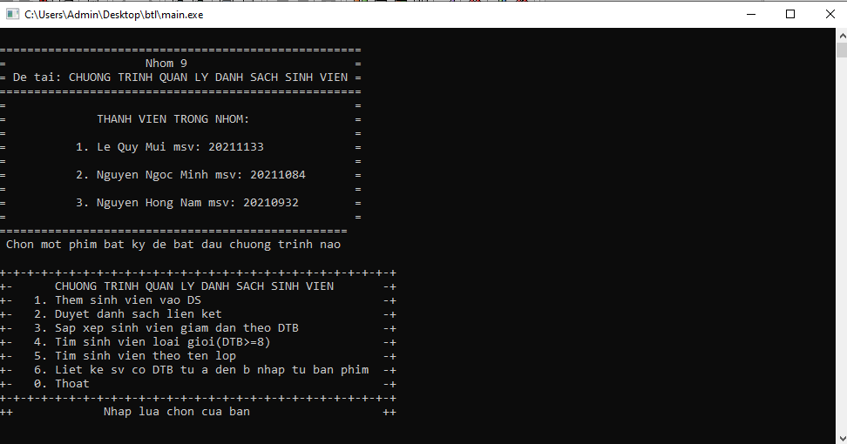

1. **Nhập SV thứ nhất vào vị trí thứ nhất**

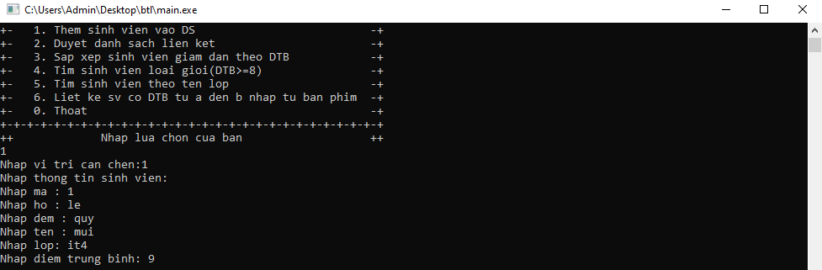

1. **Nhập SV thứ hai vào vị trí thứ hai**

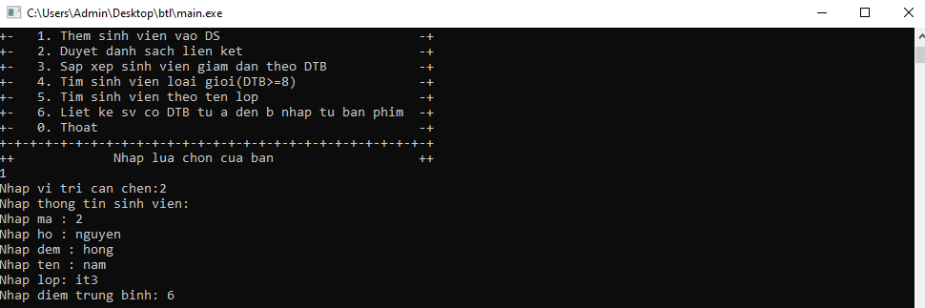

1. **Nhập SV thứ 3 vào vị trí thứ 2 thì SV thứ 2 sẽ ở vị trí thứ 3**

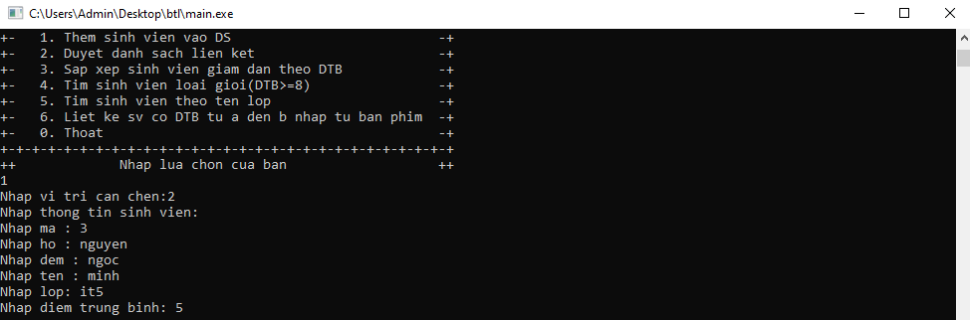

1. **In danh sách ra màn hình**

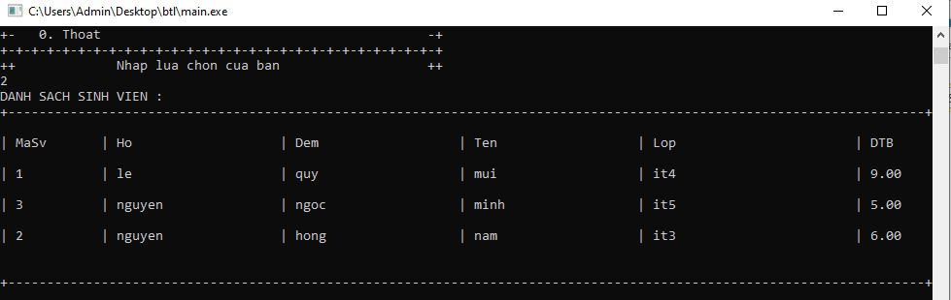

1. **Sắp xếp SV theo đtb giảm dần**

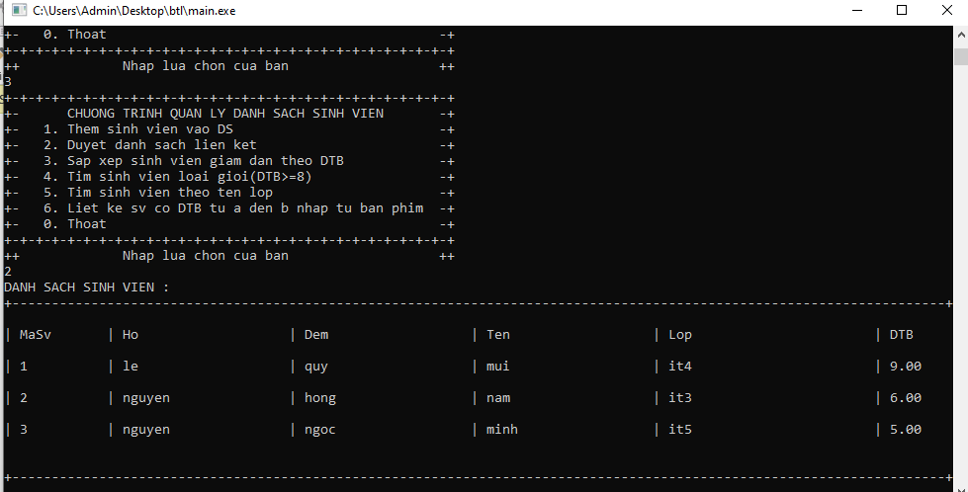

1. **Tìm SV loại giỏi**

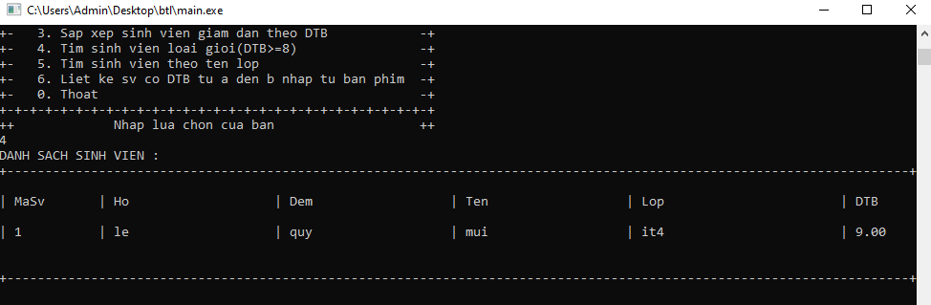

1. **Tìm SV theo tên lớp**

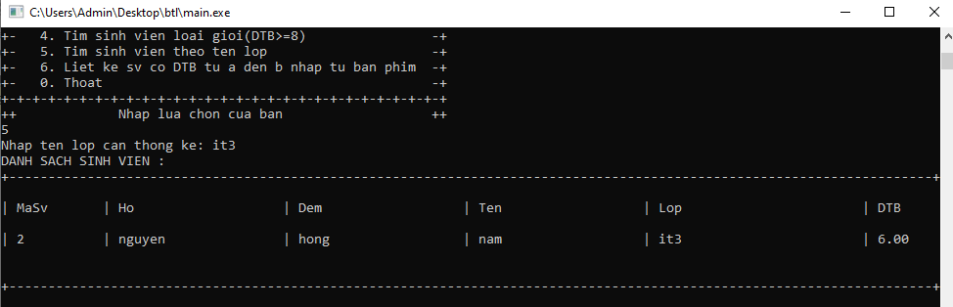

1. **Liệt kê sinh viên có DTB từ a đến b nhập từ bàn phím**

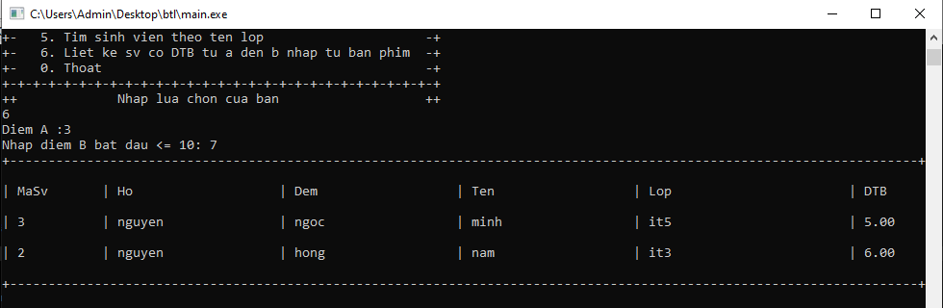

Trong bài của nhóm làm tuy còn nhiều cái thiếu sót nhưng nhóm đã tận dụng được tất cả kiến thức và tìm hiểu tìm kiếm được nhiều phần kiến thức về cấu trúc dữ liệu và giải thuật nói riêng và những kiến thức lập trình nói chung mà thầy giảng dạy và tuyền đạt ở trên lớp, có những cái nhóm chưa đi sâu vào những kiến thức chuyên môn của bộ môn dữ liệu và giải thuật. Và nhóm em sẽ luôn cố gắng tìm hiểu thêm về nhiều vốn hiểu biết và tìm tòi nhiều cái để học hỏi thêm ở nhiều phương diện cũng như nhiều nguồn thông tin khác nhau và áp dụng những kiến thức mà đã được thầy dậy và giảng ở trên lớp để hoàn thành bài tập hoàn thành những dự án lớn trong tương lai và sau này.

## Hướng phát triển.

Về ở mặt phương diện hướng phát triển nhóm em sẽ có nhiều dự định cảu riêng chính mình và được tìm hiểu nhiều ở mọi mặt và học hỏi ở nhiều phương diện khác nhau nhiều hơn để giúp cho chúng em có một sự chuẩn bị tốt nhất cho nhiều việc sau này như chuyển hướng nghề của mình cũng như tìm hiểu thêm chuyên môn khác về lĩnh vực công nghệ thông tin nói chung.

Và nhóm em xin gửi đến thầy lời cảm ơn vì thời gian vừa qua đã dạy và giảng chúng em những kiến thức mà thầy đã mang lại, mong rằng thầy có thể đem những kiến thức cảu môn cấu trúc dữ liệu và giải thuật này đến với nhiều sinh viên khác hơn trong tương lai. Và chúng em chúc thầy luôn thật nhiều sức khỏe để đứng trên giảng đường thật lâu để giảng và dạy truyền đạt cho nhiều sinh và đạt được những thành tựu lớn trên sự nghiệp giảng đường của mình.